QUEENVIET GROUP
CÔNG TY TNHH MTV TM – DV TIẾN TÀI
NHÀ PHÂN PHỐI ĐỘC QUYỀN TẠI CÀ MAU – BẠC LIÊU
 | Văn phòng: |  | Ấp Bà Điều, xã Lý Văn Lâm, TP. Cà Mau, tỉnh Cà Mau  Điện thoại: (0290) 3 599 699
 | Nhà máy sx cơ khí: |  | Ấp Bà Điều, xã Lý Văn Lâm, TP. Cà Mau, tỉnh Cà Mau  Điện thoại: (0290) 3 660 124
 | Nhà máy sx cửa nhôm: |  | Ấp Sở Tại, xã Thạnh Phú, huyện Cái Nước, tỉnh Cà Mau
 |  |  | Điện thoại (0290) 3 776 699 -Hotline 0909788682 (Mr Kiểm)
 | Email: |  | Tientai2008@gmail.com
Chuyên: Sản xuất các loại cửa và tủ nhôm, sắt, inox, cửa kéo Đài Loan, cửa cuốn tự động, cửa cổng rào bằng sắt cắt CNC, cửa kiếng cường lực 10 đến 20 ly, cửa nhựa lõi thép chống ồn, cầu thang, alu mặt dựng, cửa lưới chống muỗi, cửa nhựa composit, cửa thép chống cháy các loại, các sản phẩm phục vụ ngành cửa.
Đặc biệt: Gia công sản xuất các loại nhôm hệ xingfawindow, Eurovn, shinghal, các sản phẩm cửa nhôm được thiết kế tỉ mỉ, chi tiết, được sản xuất trên dây chuyền máy móc hiện đại kết hợp với đội ngũ chuyên gia và đội ngũ nhân viên lành nghề.

BẢNG BÁO GIÁ BẢN LỀ SÀN &
KẸP KÍNH, TAY NẮM
(Từ ngày 05/01/2021)

STT | Mã hàng | Mô tả sản phẩm | ĐVT | Đơn giá
 | EU – 1200  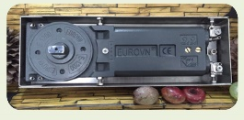 | - Màu sắt: Inox bóng.  - Tải trọng 120 kg. Độ mở tối đa 130⁰ | Cái | 1.023.000
 | EU – 1200A  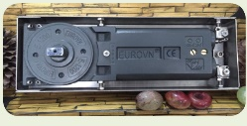 | - Màu sắt: Titan vàng.  - Tải trọng 120 kg. Độ mở tối đa 130⁰ | Cái | 1.060.000
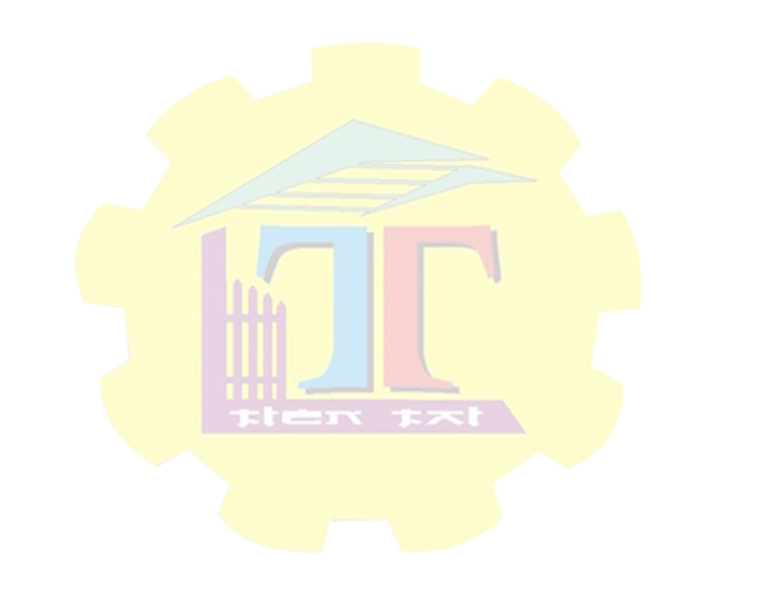 | EU – 1500  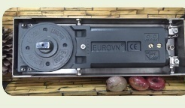 | - Màu sắt: Inox bóng.  - Tải trọng 150 kg. Độ mở tối đa 130⁰ | Cái | 1.060.000
 | EU – 1500A  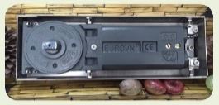 | - Màu sắt: Titan vàng.  - Tải trọng 150 kg. Độ mở tối đa 130⁰ | Cái | 1.100.000
 | EU – 1800  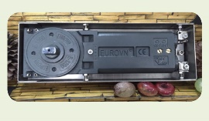 | - Màu sắt: Inox bóng.  - Tải trọng 180 kg. Độ mở tối đa 130⁰ | Cái | 1.100.000
 | EU – 1800A  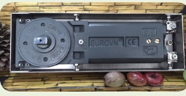 | - Màu sắt: Titan vàng.  - Tải trọng 180 kg. Độ mở tối đa 130⁰ | Cái | 1.136.000
 | EU – 2000  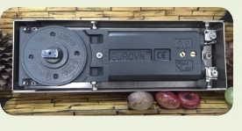 | - Màu sắt: Inox bóng.  - Tải trọng 250kg - 350kg.  - Độ mở tối đa 130⁰ | Cái | 2.122.000
 | EU – KK950  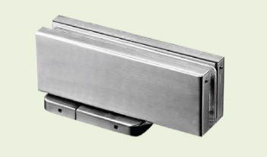 | - Màu Màu sắt: Titan vàng.  - Tải trọng dưới 95 kg, là loại bản lề đặt nổi trên mặt sàn.  - Có thể dập nổi logo hoặc khắc laze logo của Eurovn, mặt ngoài là inox 304.  - Mua trọn bộ cả củ bản lề phần trên và dưới | Cái | 1.212.000
Kẹp kính
 | EU – KDB  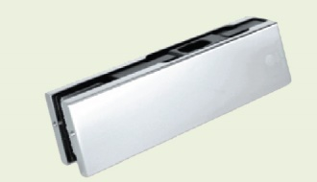 | - Thân hợp kim dày đủ 8mm, đúc nỗi logo, miếng điệm giữa in logo Eurovn.  - Thanh điều chỉnh trái, phải dùng bằng inox 201.  - Óc bắt 2 mặt có khoen đồng.  - Ốp bảo vệ bề mặt dày 1,2mm inox 304, dập nỗi logo, nilong dán bảo vệ bề mặt của ốp cũng in chữ EUROVN – CE.  - Tất cả các ốc bắt liên kết và ốc điều chỉnh bằng inox 304.  - Loại đánh bóng | Cái | 160.000
 | EU – KDV | - Thân hợp kim dày đủ 8mm, đúc nỗi logo, miếng điệm giữa in logo Eurovn.  - Thanh điều chỉnh trái, phải dùng bằng inox 201.  - Óc bắt 2 mặt có khoen đồng.  - Ốp bảo vệ bề mặt dày 1,2mm inox 304, dập nỗi logo, nilong dán bảo vệ bề mặt của ốp cũng in chữ EUROVN – CE.  - Tất cả các ốc bắt liên kết và ốc điều chỉnh bằng inox 304.  - Loại đánh bóng | Cái | 176.000
 | EU – KTB  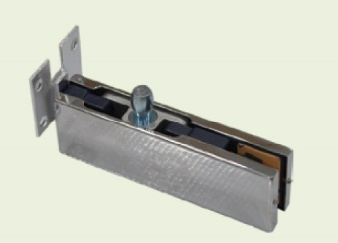 | - Thân hợp kim dày đủ 8mm, đúc nỗi logo, miếng điệm giữa in logo Eurovn.  - Thanh điều chỉnh trái, phải dùng bằng inox 201.  - Óc bắt 2 mặt có khoen đồng.  - Ốp bảo vệ bề mặt dày 1,2mm inox 304, dập nỗi logo, nilong dán bảo vệ bề mặt của ốp cũng in chữ EUROVN – CE.  - Tất cả các ốc bắt liên kết và ốc điều chỉnh bằng inox 304.  - Loại đánh bóng | Cái | 160.000
 | EU – KTV  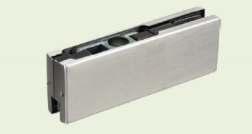 | - Thân hợp kim dày đủ 8mm, đúc nỗi logo, miếng điệm giữa in logo Eurovn.  - Thanh điều chỉnh trái, phải dùng bằng inox 201.  - Óc bắt 2 mặt có khoen đồng.  - Ốp bảo vệ bề mặt dày 1,2mm inox 304, dập nỗi logo, nilong dán bảo vệ bề mặt của ốp cũng in chữ EUROVN – CE.  - Tất cả các ốc bắt liên kết và ốc điều chỉnh bằng inox 304.  - Loại Titan vàng | Cái | 176.000
 | EU – KTTB | - Thân hợp kim dày đủ 8mm, đúc nỗi logo, miếng điệm giữa in logo Eurovn.  - Thanh điều chỉnh trái, phải dùng bằng inox 201.  - Óc bắt 2 mặt có khoen đồng.  - Ốp bảo vệ bề mặt dày 1,2mm inox 304, dập nỗi logo, nilong dán bảo vệ bề mặt của ốp cũng in chữ EUROVN – CE.  - Tất cả các ốc bắt liên kết và ốc điều chỉnh bằng inox 304.  - Lõi trục bằng inox 201  - Miếng đệm có 4 con vít bắt vào tường dày 2mm, inox 304  - Loại đánh bóng | Cái | 183.000
 | EU – KTTV | - Thân hợp kim dày đủ 8mm, đúc nỗi logo, miếng điệm giữa in logo Eurovn.  - Thanh điều chỉnh trái, phải dùng bằng inox 201.  - Óc bắt 2 mặt có khoen đồng.  - Ốp bảo vệ bề mặt dày 1,2mm inox 304, dập nỗi logo, nilong dán bảo vệ bề mặt của ốp cũng in chữ EUROVN – CE.  - Tất cả các ốc bắt liên kết và ốc điều chỉnh bằng inox 304.  - Lõi trục bằng inox 201  - Miếng đệm có 4 con vít bắt vào tường dày 2mm, inox 304  - Loại titan vàng | Cái | 200.000
 | EU – KLB  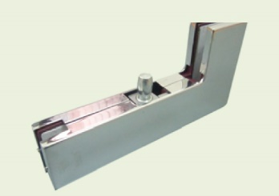 | - Thân hợp kim dày đủ 8mm, đúc nỗi logo, miếng điệm giữa in logo Eurovn.  - Thanh điều chỉnh trái, phải dùng bằng inox 201.  - Óc bắt 2 mặt có khoen đồng.  - Ốp bảo vệ bề mặt dày 1,2mm inox 304, dập nỗi logo, nilong dán bảo vệ bề mặt của ốp cũng in chữ EUROVN – CE.  - Tất cả các ốc bắt liên kết và ốc điều chỉnh bằng inox 304.  - Loại Inox bóng |  | 237.000
 | EU – KLV | - Thân hợp kim dày đủ 8mm, đúc nỗi logo, miếng điệm giữa in logo Eurovn.  - Thanh điều chỉnh trái, phải dùng bằng inox 201.  - Óc bắt 2 mặt có khoen đồng.  - Ốp bảo vệ bề mặt dày 1,2mm inox 304, dập nỗi logo, nilong dán bảo vệ bề mặt của ốp cũng in chữ EUROVN – CE.  - Tất cả các ốc bắt liên kết và ốc điều chỉnh bằng inox 304.  - Loại Titan vàng | Cái | 252.00
 | EU – KB  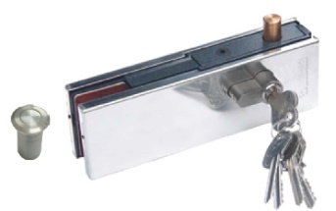 | - Hình ảnh sản phẩm mẫu hai bên thống nhất.  - Lõi khóa đồng, 5 chìa khóa đồng dày 2,3mm, khắc logo nối EUROVN vào mặt của lõi khóa và 2 mặt của chìa khóa.  - Ốp bắt 2 mặt có khoen đồng.  - Ốp bảo vệ bề mặt dày 1,2mm inox 304, dập nỗi logo, nilong dán bảo vệ bề mặt của ốp cũng in chữ EUROVN – CE.  - Tất cả các ốc bắt liên kết và ốc điều chỉnh bằng inox 304.  - Khóa 1 đầu chì một đầu núm vặn, chốt khóa hình tròn bằng inox 201, giữa chốt khóa có bi trượt, miếng trụ chon sàn bằng inox 304 khắc logo ở giữa nắp chống bụi  - Inox bóng | Cái | 328.000
 | EU – KV | - Lõi khóa đồng, 5 chìa khóa đồng dày 2,3mm, khắc logo nối EUROVN vào mặt của lõi khóa và 2 mặt của chìa khóa.  - Ốp bắt 2 mặt có khoen đồng.  - Ốp bảo vệ bề mặt dày 1,2mm inox 304, dập nỗi logo, nilong dán bảo vệ bề mặt của ốp cũng in chữ EUROVN – CE.  - Tất cả các ốc bắt liên kết và ốc điều chỉnh bằng inox 304.  - Khóa 1 đầu chì một đầu núm vặn, chốt khóa hình tròn bằng inox 201, giữa chốt khóa có bi trượt, miếng trụ chon sàn bằng inox 304 khắc logo ở giữa nắp chống bụi  - Titan Vàng | Cái | 344.000
 | Ty chế  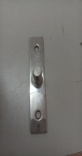  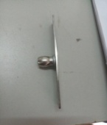 | Inox 304 | Cái | 29.000
TAY CẦM (TAY NẮM)
 | 3078  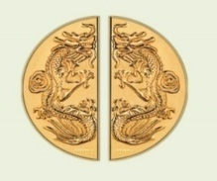 | Mặt nhôm, chân bắt inox 304, 1.0.  Viền bo xung quanh dày 8mm.  Kích thước A:300, B:150, C:130*12 | Cái | 967.000
 | 1008G  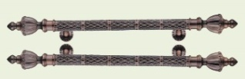 | 304 SUS 1.0mm.  Kích thước A:1260, B:680, C:38 | Cái | 1.344.000
 | 1008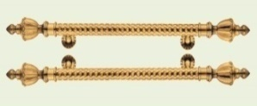 | 304 SUS 1.0mm.  Kích thước A:1260, B:680, C:38 | Cái | 1.344.000
 | 1070  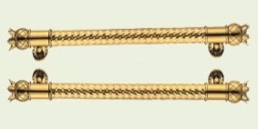 | 304 SUS 1.0mm.  Kích thước A:880, B:670, C:38 | Cái | 1.085.000
 | 6018B  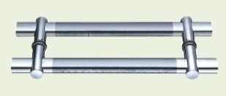 | (304)1.0  Kích thước A:880, B:660, C:25*45 | Cái | 544.000
 | 6018D  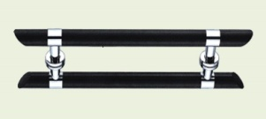 | 304 SUS 1.0mm.  Kích thước A:300, B:150, C:130*12 | Cái | 967.000
 | 6012  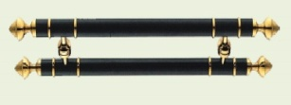 | 304 SUS 1.0mm.  Kích thước A:1260, B:680, C:38 | Cái | 1.344.000
 | 3080 | Nhôm, chân inox 403, dày 1.0mm  Kích thước A:300, B:150, C:12 | Cái | 967.000
 | 1071  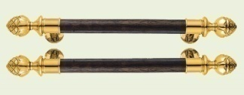 | Inox 304, dày 1.0mm và gỗ 304, 1.0mm  Kích thước A:880, B:670, C:38 | Cái | 1.085.000

- Bảng giá trên chưa bao gồm VAT.
- Giao hàng tận nơi trong nội ô thành phố đối với đơn đặt hàng trên 10 triệu đồng.
- Đối với khách hàng ở huyện giao tới bến tàu hoặc bến xe do khách hàng chỉ định hoặc thương lượng giá khi gia tới chổ
Sau 10 ngày giá có thể thay đổi

CẢM ƠN QUÝ KHÁCH
ĐÃ TIN TƯỞNG VÀ SỬ DỤNG CÁC LOẠI SẢN PHẨM CỦA CÔNG TY CHÚNG TÔI.
CÔNG TY CHÚNG TÔI TẬN TÌNH PHỤC VỤ QUÝ KHÁCH.

TIẾN TÀI “SẴN SÀNG LÀM ĐẸP NGÔI NHÀ BẠN”

GIÁM ĐỐC

ĐỖ VĂN KIỂM

